Опис досвіду
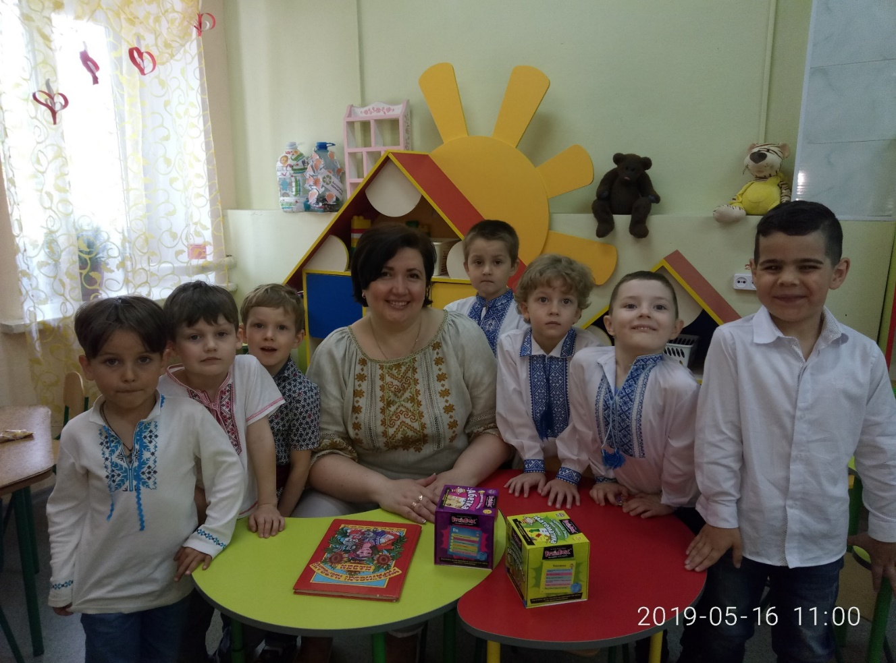
Ключовим чинником у характеристиці культури особистості є її опанування моральних цінностей і почуттів. Дорослі у нашому сьогоденні, нажаль, можуть висловитись про невихованість та жорстокість деяких дітей. Постає питання: коли та як починати моральне виховання дітей? Так, формування в дітей навичок соціально прийнятної поведінки, вміння орієнтуватися у світі людських взаємин, готовності співпереживати та співчувати іншим, за думкою провідних педагогів та психологів (Л.Божович, Г.Костюк, О.Запорожець, Р.Буре), слід розпочинати в дошкільному віці. Формування гуманних почуттів та взаємовідносин починається в дитинстві, з найперших контактів з іншими людьми – дорослими і однолітками, ще меншими дітьми. Моральна вихованість орієнтується на здатність дитини співпереживати, співчувати, сприяти іншій людині. Тож очевидною є необхідність формування в дітей дошкільного віку емпатії як початкової ланки соціально схвалюваної, моральної поведінки. Емпатія – переживання та стала якість особистості, емоційне явище, специфічна особливість людини емоційно реагувати на переживання іншого як здатність проникати у внутрішній світ іншої людини.
Слід зазначити, що перш за все слід спрямувати увагу дітей на розуміння самопочуття, настрою, емоційного стану оточуючих. Діти повинні зрозуміти причину виникнення того чи іншого настрою та відповідної реакції на нього в однолітків (пожаліти, підтримати або радіти). Розпочинати формування емпатії варто розпочати з формування знань про емоційну сферу людини, усвідомлення власних емоційних станів та станів оточуючих (почуття радості, горя, сорому, образи, вдячності, суму, журби, гніву, здивування, цікавості, страждання, відрази, презирства, страху, провини тощо), знання вербальних визначень емоційних проявів людини, знання способів проявів емоційних станів за допомогою мімік, жестів. Для вирішення цих освітніх завдань використовуються шаблони (піктограми) з метою розпізнавання емоційних станів людини. Піктограми являють собою набір карток, на яких за допомогою простих символів зображені різні емоційні стани людини.
На заняттях гуртка в спільній діяльності та спілкуванні, якщо вони вірно організовані, з’являється єдність емоційних переживань. Для розвитку емпатії ефективно можна використати різноманітні засоби: прослуховування музичних творів, слухання казок та художніх творів, ознайомлення з живою природою, творча діяльність. Для розпізнавання дошкільниками емоцій можуть бути використані виразні ілюстрації з книжок, уривки з мультфільмів, фотографії, що добре передають емоційні стани людини. Була розроблена методика проведення бесід, основне завдання яких полягає в забезпеченні розгорнутості, враженості емоційних переживань дітей з метою формування емпатії. В процесі бесіди дітям пропонуються питання на розуміння змісту, визначення емоційних станів героїв, осмислення власного ставлення до героїв. Найбільш вдалими для опрацювання є, наприклад, твори В.Сухомлинського «Добре слово», «Дівчинка і ромашка», українські народні казки «Колосок», «Вовк та семеро козенят» та ін. Тож дітей знайомили з ситуаціями, в які потрапляли герої творів. Потім пропонувалися питання стосовно того, що переживав герой, який опинився в певній ситуації, яким чином йому допомогти.
Наступним етапом у формуванні емпатії у дошкільників є оволодіння невербальними проявами почуттів. Для тренування прояву власних почуттів можа використати етюди: «Круглі очі від здивування», «Смачні цукерки», Зустріч з другом», «Злий тигр» та ін. Для спостереження та обговорення прикладів емоційних станів героїв прекрасним матеріалом є фрагменти казок Г.-Х. Андерсена «Гидке каченя» (зустріч каченя з мешканцями хоздвору) та «Дюймовочка» (представлення Дюймовочки друзям Хруща).
З метою актуалізації набутого досвіду емпатії в освітній роботі гуртка закладу позашкільної освіти використовуються ігри драматизації, конструкторські ігри, сюжетно-рольові, настільні командні ігри, створення ситуацій успіху, що пов’язані з необхідністю тривалого прояву емпатії: «Навчи товариша тому, що добре вмієш сам», «Зробимо корисне та потрібне разом», «День сюрпризів».
Отже, цілеспрямоване проведення вищезазначеної роботи з дошкільниками в умовах закладу позашкільної освіти позитивно впливає на комплексне формування емпатії як умови гуманного відношення до людини.

